ПОЛИМЕРНЫЕ ГРАНУЛЫ

ГРАНУЛЫ ПОЛИМЕРНЫЕ ДЕКОРАТИВНЫЕ РАЗЛИЧНЫХ ЦВЕТОВ «RADOCHIPS»

102103
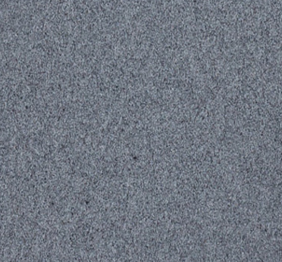104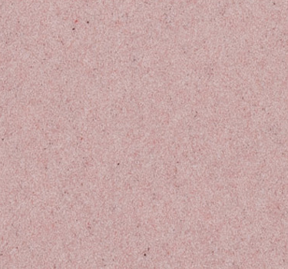106
111303
308309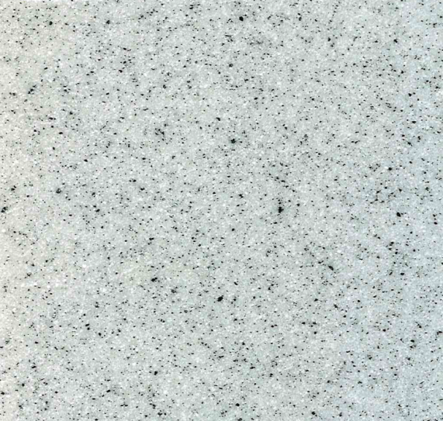310317326328331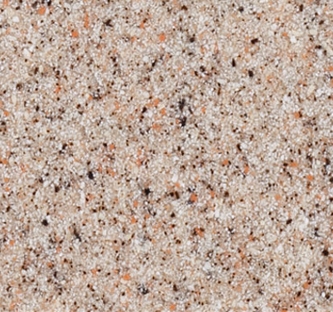302
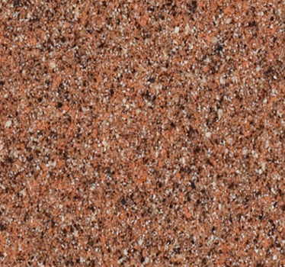307

Область применения:
RADOCHIPS представляют собой полиэфирные чипсы (гранулы) окрашенные в различные цвета. Этот декоративный наполнитель отлично сочетается со смолой, гелькоутом и многими другими наполнителями.
За счет структуры полиэфирные гранулы придают изделию прочность и делают его стойким к воздействию атмосферных явлений. Благодаря смешению гранул разных цветов и фракций создается огромное множество цветовых решений.
Цветные гранулы разбиты на определённые фракции:
- мелкого размера;
- среднего размера;
- крупного размера.

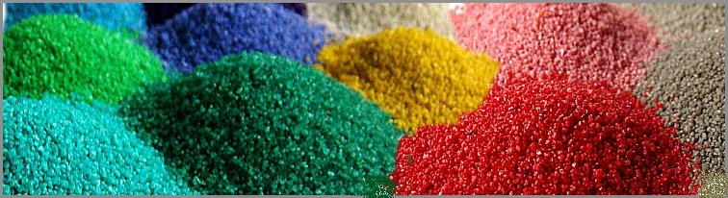

По специально разработанным рецептурам гранулы смешиваются и образуют материал, имеющий вид природного происхождения.
Различные виды полученного материала могут содержать как гранулы одного размера, так и сразу нескольких фракций. То же самое можно сказать и о цвете: некоторые виды включают в себя только одноцветные гранулы, другие содержат гранулы нескольких цветов.
Именно поэтому мы предлагаем широкую гамму декоративных гранул RADOCHIPS. Кроме того, мы постоянно расширяем коллекцию, создавая новые оригинальные и неповторимые оттенки.
Гранулы RADOCHIPS очень просты в работе.
Одним из наиболее эффективных применений декоративных гранул является технология Solid Surface. Это процесс производства композиционного материала с целью имитации натурального гранита.
Изделия, выполненные по технологии Solid Surface, в которых содержатся декоративные гранулы RADOCHIPS, обладают следующими свойствами:
- эстетичность,
- гигиеничность,
- ремонтопригодность,
- прочность,
- возможности для разных дизайнерских решений.
За счет полиэфирных гранул изделия не подвержены воздействию большинства щелочей, кислот и других активных химических реагентов. Непористая поверхность не создает риска размножения на ней бактерий и вирусов.
Сфера использования декоративных гранул весьма обширна и не ограничивается производством искусственного камня. Отрасли, в которых они могут быть задействованы:
- бассейны,
- садовые фигуры,
- мебель (мебель для ванных комнат),
- кораблестроение,
- сантехника (кухонные мойки, раковины),
- облицовка фасадов зданий и сооружений.

Все материалы, входящие в состав гранул RADOCHIPS, экологически безопасны и не оказывают отрицательного воздействия на окружающую среду.
Для удобства наших клиентов мы предлагаем весь перечень товаров, которые необходимы для изготовления изделий из жидкого камня:
- гранулы RADOCHIPS;
- смолы;
- гелькоуты;
- отвердители;
- ускорители;
- другие сопутствующие материалы.
Коллекция цветов гранул RADOCHIPS постоянно расширяется и всегда имеется в наличии в нужном количестве
Мы являемся производителем декоративных гранул RADOCHIPS, поэтому предлагаем конкурентоспособные цены. Богатый опыт в изготовлении гранул для искусственного камня, высокий профессионализм персонала и знание всех тонкостей технологии производства позволяют нам создавать продукцию высочайшего качества.
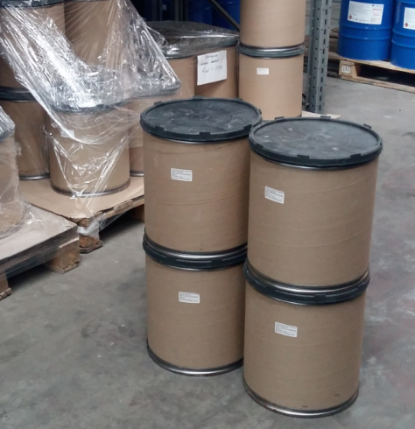

Способ применения:
До начала напыления необходимо проверить и подготовить оборудование, применяемое для нанесения гелькоута - проверить чистоту насадок и фильтров, отрегулировать давление. Рабочее давление для напыления наполненых гелькоутов 4-5 бар. Технология нанесения гелькоута отличается от технологии нанесения краски. Поэтому необходимо использовать специальные распылители, предназначенные для нанесения гелькоута. Рекомендуеться использовать зарекомендовавшие себя распылители G 100 (однокомпонентный), G 200 (двухкомпонентный) или оборудование Binks
. 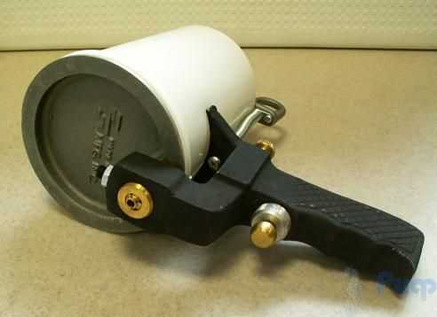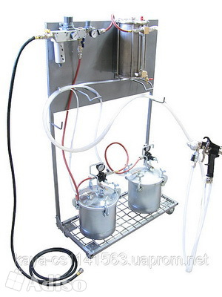
Нанесение гелькоута должно производиться в камере напыления или на отдельной площадке рабочего цеха с эффективной вентиляцией, с хорошим освещением при отсутствии пыли. Используйте для защиты персонала специальную одежду, респиратор и перчатки.
Перед использованием, гелькоут необходимо тщательно перемешать. Рекомендуеться смешивать гелькоут с гранулами RADOCHIPS в пропорции 77% гелькоут +23% RADOCHIPS. Пропорциональное соотношение может меняться в зависимости от того, какое оборудование вы используете для нанесения наполненых гелькоутов на форму. Рекомендуемое количество отвердителя составляет 2±0,5% в зависимости от условий и оборудования. Если вы используете распылитель G100 , то количество катализатора не должно превышать 1,5%, иначе вы не успеете израсходовать гелькоут , он зажелируеться в стакане. Для перемешивания необходимо использовать лопаточку (можно деревянную) с плоским профилем.
Особое внимание следует обратить на температурные режимы нанесения гелькоута. Самая подходящая температура рабочего места 20-25°С. Производить работы по напылению при температуре в помещении ниже 15°C не рекомендуется. В связи с плохой теплопроводностью полиэфира важно чтобы гелькоут и формы (матрица) перед напылением находились 2-3 суток в помещении, для того чтобы они соответствовали рабочей температуре. При нанесении относительно теплого геля на холодную поверхность матрицы происходит быстрое охлаждение тонкого слоя гелькоута. Спад температуры гелькoута значительно замедляет его
отверждение, в результате чего могут возникнуть дефекты поверхности.
Главное в процессе напыления гелькоута правильно подобранное сопло, для нанесения наполненых гелькоутов используя распылитель G100 нужно применять сопла №7 (5.56 мм) и №8 (6,35 мм). Установите форму в положении, наиболее удобном для напыления, при напылении на не большие формы рекомендуеться использовать поворотный стол. Начинайте напыление при положении пистолета- распылителя вне формы и заводите его с края формы. Держите пистолет - распылитель перпендикулярно на расстоянии 40-50 см от поверхности формы, применяя сплошные и параллельные полосы, перекрывающиеся на 20%, с постоянной скоростью. При слое более 2,5 мм гелькоут с вертикальных поверхностей может сползать, поэтому его рекомендуется напылять в два или три слоя с промежуточной сушкой между слоями 4-5 минут. Останавливайте пистолет- распылитель за пределами формы.
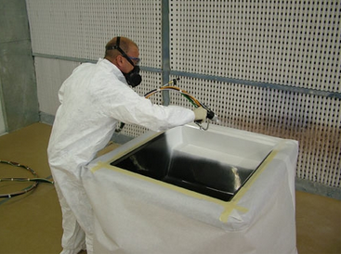
Технические характеристики:
Связующее вещество | Ненасыщенный полиэфир
Массовая доля нелетучих веществ, %, не менее | 99,9
Плотность, г/см³ | 1,7 - 2,1
Насыпная плотность при 23°С,г/см³ | 0,9 - 1,2
Твердость по Барколу, ед. | 60 - 75
Максимальный размер частиц, мм | 8

